муниципальное общеобразовательное учреждение
средняя общеобразовательная школа №15
Еманжелинского муниципального района Челябинской области

Cоциальный проект
Всероссийской акции
«Я - гражданин России»
«Начни с себя»

2007 год

Проект «Начни с себя» разработан и проводится учащимися 9-х классов, администрацией МОУ СОШ №15 Еманжелинского муниципального района Челябинской области при поддержке ТД «Перекрёсток» и местных СМИ.
Он включает в себя мероприятия по пропаганде здорового образа жизни (отказ от вредных привычек, занятия в спортивных секциях, правильное питание, соблюдение режима труда и отдыха и т.п.).
Проект рассчитан на 6 месяцев. В нём принимают участие ученики 1-11 классов, их родители и педагоги школы.
Представители Совета старшеклассников и руководители проекта обратились с просьбой оказать содействие в реализации проекта к руководителям коммерческих организаций и администрации Еманжелинского муниципального района, с которыми были решены организационные вопросы в проведении ряда мероприятий.

В процессе подготовки программы действий участники проекта делятся на рабочие группы:
1. аналитический центр – сбор и обработка информации;
2. лекторская группа и агитбригада - пропаганда здорового образа жизни;
3. редакторы – подготовка материалов для бюллетеней, плакатов, выступлений.

Цель проекта:
Формирование и развитие социальных навыков здорового образа жизни подрастающего поколения.

Задачи проекта:
- Организация социально значимой коллективной деятельности по популяризации здорового образа жизни.
- Привлечение внимания общественности к проблемам детей и подростков.
- Развитие у школьников чувства социальной ответственности и необходимости отвечать за себя и других.

Перспективы проекта.

  - Привлечение большого числа детей и подростков к реализации проекта;
  - Участие в пропаганде здорового образа жизни;
  - Организация регулярного выпуска бюллетеней о вреде никотина, алкоголя и наркотиков;
  - Сотрудничество с другими школами;
  - Освещение работы над проектом в средствах массовой информации;
  - Соревнование между классами в номинациях «Самый здоровый класс», «Самый спортивный класс».
Ожидаемые результаты.
- Привлечение внимания родителей и общественности к проблемам детей и подростков;
- Приобретение участниками проекта навыков социального поведения и применение их в повседневной жизни;
- Сплочение ученического коллектива;
- Развитие творческих способностей школьников;
- Саморазвитие, самоанализ личности на основе познавательной деятельности.

Критерии эффективности.

  - Актуальность проекта, охват школьников, привлечение специалистов и общественности.
  - Состояние эмоционально-деловых отношений участников проекта.
  - Полнота и своевременность проведённых мероприятий в рамках проекта.
В процессе подготовки программы действий участники проекта делятся на рабочие группы:
1. аналитический центр – сбор и обработка информации;
2. лекторская группа и агитбригада - пропаганда здорового образа жизни;
3. редакторы – подготовка материалов для бюллетеней, плакатов, выступлений.

Ожидаемые результаты.
- Привлечение внимания родителей и общественности к проблемам детей и подросткам;
- Приобретение участниками проекта навыков социального поведения и применение их в повседневной жизни;
- Сплочение ученического коллектива;
- Развитие творческих способностей школьников;
- Саморазвитие, самоанализ личности на основе познавательной деятельности.

Схема сотрудничества.

МЛПУ №1 Еманжелинского муниципального района

Проект
«Начни с себя»
СМИ
(Газета «Новая жизнь»)
Библиотека МОУ СОШ №15 и п.Зауральского
Коммерческие организации(ТД «Перекрёсток» и др.)
ГИБДД Еманжелинского муниципального района

Администрация МОУ СОШ №15

Утверждаю____________________
Г.Н. Голынина,
директор МОУ СОШ № 15

План
мероприятий Акции «За здоровый образ жизни» в МОУ СОШ № 15
Еманжелинского муниципального района

20 января – 29 января 2007 г.

№ п/п | Мероприятия | Класс | Дата и время проведения | Место проведения | Ответственный
1. | Митинг и марш протеста «Нет вредным привычкам!» | 5-11 | 22.01.07  13 ч. 10 мин. | Школьный двор | Платонова Н.А.
2. | Открытие Акции «За здоровый образ жизни» | 1-4 | 22.01.07  8 ч. 35 мин. | 2 этаж | Казанцева С.В.
3. | Анкетирование учащихся | 5-11 | 22.01 -25.01 |  | Емелина С.К.
4. | Выступление агитбригады  9-х классов | 1- 4 | 22.01 -27.01 |  | Силантьева В.А.  Титова Е.Г.
5. | Соревнования в рамках Малых Олимпийских игр | 2-3 | 23.01, 25.01.07 | Спортзал | Кропинова Т.В.
6. | Видеолекторий «Здоровью – да! Вредным привычкам – нет!»:  - «Нет курению!»  - «Право на жизнь. Наркотик – знак беды»  - «ВИЧ. Знать, чтобы жить» | 5-7  8-10  11 | 20.01.07  10 ч. 25 мин.  23.01.07  23.01.07 | Актовый зал  к. 2-4  к. 2-4 | Емелина С.К.  Кл. руководители  Кл. руководители
7. | Массовый праздник «Зимушка-зима» | 1-11 | 27.01.07  10 ч. 00 мин.
7.1 | «Зимние забавы» | 1-2 | 27.01.07 | Лес,  карьеры | Кл. руководители  Родительский комитет
7.2 | «Весёлые старты» | 3-4 | 27.01.07 | У поселковой ёлки | Кропинова Т.В.
7.3 | «Зимние забавы» | 5-6 | 27.01.07 | Стадион | Кл. руководители  Родительский комитет
7.4 | «Лыжня зовёт» | 7 | 27.01.07 | Школьный двор | Котлованов В.П.  Кл. руководители
7.5 | «Зимние забавы» | 8 | 27.01.07 | Лес | Кл. руководители  Родительский комитет
7.6 | «Весёлые старты» | 9 | 27.01.07 | Лес | Кл. руководители  Родительский комитет
7.7 | «Зимние забавы» | 10-11 | 27.01.07 | Футбольное поле | Яушев А.М.  Кл. руководители
8. | Заседание лектория правовых знаний «Алкоголизм – отягчающее обстоятельство преступления» | 8-9 | 29.01.07  После 6 урока | Актовый зал | Сухоносова Л.А.
9. | Закрытие Акции «За здоровый образ жизни» | 5-11 | 29.01.07 | Фойе  1 этаж | Платонова Н.А.

План реализации проекта.

этап | действия | результаты
Октябрь | Опрос по теме «Здоровье – это наследственное или приобретённое качество человека?» | Принятие решения о разработке социального проекта «Начни с себя»
Ноябрь-декабрь | - Сбор информации о профилактических прививках  - Разработка плана действий и схемы сотрудничества для реализации проекта  - Распределение обязанностей при работе над проектом  - Анкетирование учащихся, родителей  - Опрос общественности | - Информирование учащихся о работе над проектом 9-х классов  - Создание лектор-ской группы, агит-бригад для пропа-ганды здорового образа жизни; аналитического центра  - Реализация плана действий
январь | - Утверждение бюджета проекта  - Проведение Акции «За здоровый образ жизни!» (по особому плану)  - Рекламная кампания (бюллетени, плакаты, СМИ) | - Связь с коммер-ческими организа-циями, админи-страцией МОУ СОШ  - Участники проекта – инициаторы всех мероприятий
Февраль - апрель | Дальнейшая работа по реализации проекта «Начни с себя».
.
Бюджет проекта.
№п/п | Статья расходов | Сумма
1. | Изготовление плакатов | 80-00
2. | Канцтовары | 500-00
3. | Изготовление бюллетеней, анкет | 500-00
4. | Призы для мероприятий | 920-00
 | Итого: | 2000-00
Реализация проекта.
Изучили нормативно-правовую базу, существующую по данной проблеме;
.Изучили проблему курения в мире, стране и в нашем посёлке, школе;
Провели анкетирование учащихся и родителей, социологический опрос прохожих на улице о факторах распространения курения;
Изучили занятость подростков во внеурочное время;
.Рассмотрели проблему на Совете старшеклассников и ресурсное обеспечение проекта;

Актуальность поднятого вопроса рассмотрена в интервью с заместителем главы Зауральского городского поселения Г.В.Митрофановой и продавцами продовольственных магазинов,

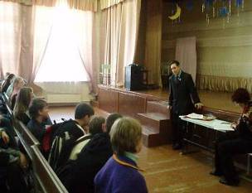
.Разработали план мероприятий по пропаганде здорового образа жизни;
Встречались с АИ Пашковым, врачом- наркологом Еманжелинской городской больницы;

Показали сказку о вреде курения младшим школьникам 21раз;
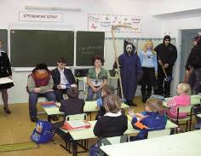

Провели деловую игру в 6-8классах «Суд над сигаретой» 3раза;
.Провели конкурс сочинений «Я говорю сигарете – нет!»
Организовали работу агитпоезда в 6,7 классах,
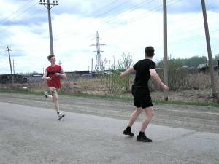
Соревнования в рамках Малых Олимпийских игр (футбол, баскетбол, волейбол, л/а кросс, биатлон)

Видеолекторий «Здоровью – да! Вредным привычкам – нет!»

Массовый праздник «Зимушка-зима» и Дни здоровья
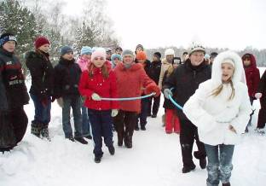
Особого внимания заслуживают акции «За здоровый образ жизни», в рамках которой прошли митинги, марш-протест
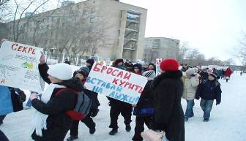
Привлечено в реализацию проекта около тысячи человек, благодаря публикации обращения в газете «Новая жизнь» и листовкам-приглашениям к взрослым и родителям.
В газету «Новая жизнь»
Обращение.
Уважаемые жители Еманжелинского муниципального района!
К Вам обращаются учащиеся 9-х и 10-го классов МОУ СОШ №15 – участники социального проекта «Начни с себя».
Мы крайне обеспокоены проблемой подросткового курения. Проведя ряд мероприятий в рамках школы, мы поняли, что вопрос требует пристального внимания широкой общественности. С этой целью и с целью профилактики курения мы проводим акцию «МЫ - за здоровый образ жизни!».
Приглашаем всех, кому не безразлично здоровье будущего поколения, кто обеспокоен данной проблемой, поддержать нашу инициативу и принять участие в акции «МЫ - за здоровый образ жизни!», которая состоится 16 февраля в 10 часов на территории МОУ СОШ №15.
Надеемся на сотрудничество и поддержку нашего проекта.
Учащиеся 9-х и 10-го классов МОУ СОШ №15.
Организовали конкурс плакатов среди 5-11 классов;
Рассказали о своём проекте в «Школьном меридиане»
Провели эксперимент «Куплю ли я сигареты?
.Рассказали о работе над проектом инициативной группы в средствах массовой информации
Разработали Конвенцию некурящих в нашей школе (Приложение)
Предложили организовать школьный конкурс «Самый здоровый класс»
Проводили рейды по местам курения в школе, приняты меры к нарушителям на Совете старшеклассников
Разработан эскиз рекламного щита «ЗОЖ»
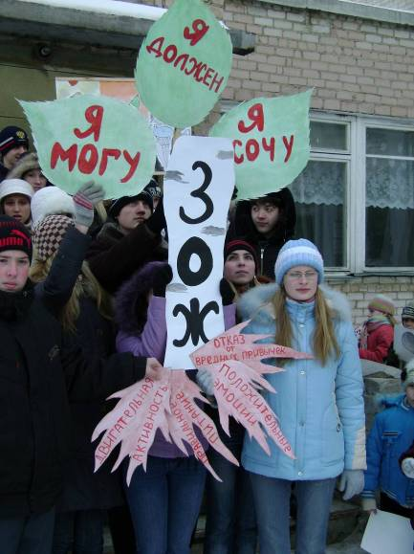
По данным повторного анкетирования, число курильщиков сократилось на четверть (11 человек).

Мы считаем, что проведение этих мер необходимо. Данная работа является вкладом (пусть небольшим) в решении проблемы курения, но нам необходима помощь и поддержка правоохранительных органов, административного аппарата и всего взрослого населения.

ПРИЛОЖЕНИЕ

Преамбула.
Мы, учащиеся, учителя и родители МОУ СОШ №15 Еманжелинского муниципального района, понимая и полностью осознавая, какую огромную опасность несет здоровью детей курение, разработали и утвердили Конвенцию в защиту прав некурящих. Мы, люди, проповедующие здоровый образ жизни и категорически отвергающие курение, призываем всех участников присоединиться к нам, тем самым обеспечить себе и своим детям здоровое и светлое будущее.
Структура Конвенции:
Глава I. Права некурящих учеников.
Глава II. Права учителей.
Глава III. Права родителей.
Глава IV Школа – гарант конвенции.
Глава I. Права учащихся.
Некурящие ученики имеют право:
Ст.№1: Дышать чистым, не содержащим никотин, воздухом, т.е. не быть пассивным курильщиком.
Ст.№2: Находиться в общественных местах, не содержащих табачного дыма
Ст.№3: На охрану здоровья от пагубного влияния сигаретного дыма.
Ст.№4: Предлагать администрации школы, органам ученического самоуправления, органам местного самоуправления принятия законных дисциплинарных и административных взысканий к курящим в общественных местах.
Ст.№5: Выходить с инициативой, высказывать предложения, участвовать в составлении программ борьбы за здоровый образ жизни в любые органы ученического и общешкольного самоуправления.
Ст.№6: Участвовать в разработке социальных проектов по борьбе с курением, пропаганде здорового образа жизни.
Ст.№7: Организовывать и участвовать в акциях, беседах о вреде курения, пропаганде здорового образа жизни.
Ст.№8: Анонимно, через службу доверия получить квалифицированную помощь по проблеме отказа от курения, борьбы с курильщиками.
Ст.№9: Использовать школьные, местные средства массовой информации в деле борьбы с курением.
Ст.№10: Поощрение органами ученического самоуправления по итогам соревнования «Класс года» каждую четверть.
Ст.№11: Каждый ребёнок имеет право на защиту от всех форм рекламы табачных изделий и на все виды поддержки.

Глава II. Права учителей.
Любой учитель имеет право:
Ст.№1: Дышать чистым , не содержащим никотин, воздухом, т.е. не быть пассивным курильщиком.
Ст.№2: Находиться в общественных местах, не содержащих табачного дыма.
Ст.№3: Имеет право на охрану здоровья от пагубного влияния табачного дыма.
Ст.№4: Выходить с инициативой, высказывать предложения, составлять программы борьбы с курением, пропаганды здорового образа жизни. Выступать по этим вопросам на собраниях, совещаниях, педсоветах.
Ст.№5: Оказывать всемерную помощь отдельным учащимся, кл. коллективу в борьбе с курением, пропаганде здорового образа жизни, разработке социальных проектов.
Ст.№6: Сотрудничать с родителями, муниципальными и общественными организациями, правоохранительными органами в деле борьбы с курением, пропаганде здорового образа жизни.
Ст.№7: Использовать различные педагогические технологии во внеклассной работе с учащимися по пропаганде здорового образа жизни, борьбе с курением.
Ст.№8: Частично использовать резерв программного учебного времени для пропаганды борьбы с табакокурением в соответствии со спецификой своего предмета.
Ст.№9: Использовать школьные местные средства массовой информации в деле борьбы с курением.
Ст.№10: Предлагать администрации школы, ученическим органам самоуправления, органам местного самоуправления, специализированному подразделению ОВД (ПДН) принятие законных дисциплинарных и административных взысканий к курящим в общественных местах.

Глава III. Права родителей.
Родители имеют право:
Ст.№1: Дышать чистым, не содержащим никотин, воздухом, т.е. не быть пассивными курильщиками.
Ст.№2: Проживать в жилых помещениях, не повергаясь вредному воздействию табачного дыма.
Ст.№3: Находиться в общественных местах, не содержащих никотинового воздуха.
Ст.№4: Сотрудничать с педагогами, ученическим самоуправлением, органами местного самоуправления, органами местной власти, специализированным подразделением ОВД (ПДН) в деле борьбы с курением, пропаганде здорового образа жизни.
Ст.№5: Использовать в соответствии с Семейным Кодексом в воспитательных и профилактических целях в семье все законные формы и методы борьбы с курением и пропаганде здорового образа жизни (в том числе использовать моральные и материальные ограничения).
Ст.№6: Имеют право получить квалифицированную, консультативную помощь педагогов, психологов, сотрудников правоохранительных органов, местного самоуправления по проблеме табакокурения.
Ст.№7: Пропагандировать свой положительный опыт борьбы с курением через родительские собрания, конференции, средства массовой информации.

Глава IV. Школа – гарант конвенции.

Ст.№1: Школа обязуется создать условия для формирования здорового образа жизни. Предоставлять возможность посещения бесплатных кружков, спортивных секций с целью максимальной занятости детей в свободное время.
Ст.№2: Школа обязуется проводить целенаправленную профилактическую работу по пропаганде здорового образа жизни в борьбе с табакокурением.
Ст.№3: Школа обязуется оказывать поддержку и помощь каждому курильщику при отвыкании от никотиновой зависимости.

Заключение.
Данная конвенция открыта для присоединения к ней любого человека, класса, любой другой группы людей. Конвенция вступает в силу после принятия на общешкольной конференции. Конвенция подлежит ежегодно ратификации. Один экземпляр хранится у директора школы, другой – в Совете старшеклассников.

